Utrwalanie poprawnej wymowy głoski CZ: powtórz zapisane poniżej wyrazy i wyrażenia (pamiętaj o poprawnej wymowie) następnie pokoloruj łąkę. Powodzenia!

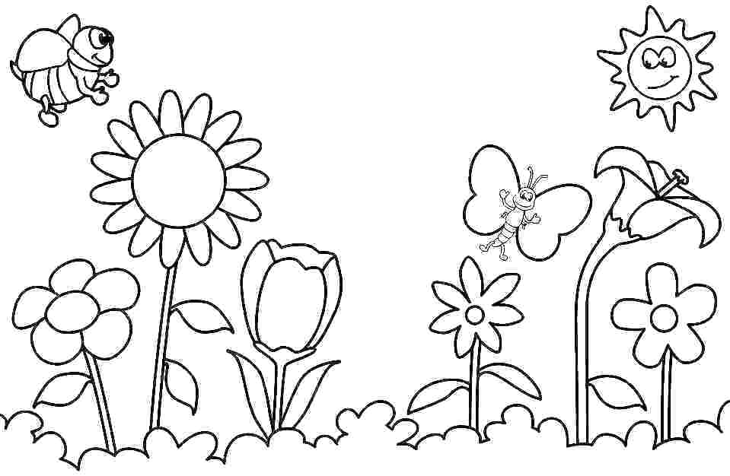
Materiał do ćwiczeń:

- czapka
- czekolada
- czytanka
- maczuga
- wyliczanka
- kwiczy i beczy
- płacz
- mlecze
- czepek pływaczki
- kacze oczy
- uczony Czesław

Utrwalanie poprawnej wymowy głoski DŻ: powtórz zapisane poniżej wyrazy i wyrażenia (pamiętaj o poprawnej wymowie) następnie pokoloruj łąkę. Powodzenia!

Materiał do ćwiczeń:

- Dżokej
- Dżokejka
- Dżem

- Menadżer
- Wyjeżdża
- Dżungla

